# MER - Etude impact intégration champ n° transport de sultan

|  |  |  |  |
| --- | --- | --- | --- |
| Version | Date | Modifications | Auteur |
| 1.0 | 29/11/21 | * Doc initial | Fabien Wissocq (Altran) |
|  |  | * Aiguillage du cas choisi * Vérifications requêtes select, insert (n° commande manquant) * Estimation du temps de dev |  |
| 2.0 | 09/12/21 | * Présentation synthétique * Schémas algo | Fabien Wissocq (Altran) |

## Demande

* Permettre saisie du N° Transport (10a) (issu de Sultan) dans N° Commande
* Etudier fonctionnement si table T_ICBE n’est plus alimentée. Voir les modifications nécessaires pour ne pas obtenir un préfixe X pour le numéro d’appel.

## Fonctionnement actuel

2 choix d’usage :

1. Option BE/IC cochée et saisie du bon d’enlèvement et de l’instruction de chargement
2. Option N° Commande cochée et saisie du bon d’enlèvement et du N° Commande

**Messages de l’OG :**

## Etude impact

### Saisie du N° Transport dans le N° Commande

|  |  |  |  |
| --- | --- | --- | --- |
| **Impact** | **Elément** | **Impact** | **Commentaire** |
| BDD | Table T_ICBE | Aucun | Donnée N° Transport (10a) stocké dans champ N° Commande (10a) |
| Table T_APPEL | Aucun |
| Table T_TICKET_IDENT | Aucun |
| Table T_TICKET_PESEE | Aucun |
| Message | 1115 | Aucun |
| 1110 | Aucun |
| 1116 | Aucun |
| Ecran | PcGIEIdentificationVerificationEntree.frm | 3 modifications mineures | * 1 libellé « N° Commande » à changer en « N° Transport » * 1 modif formatage (saisie alpha dans N° Transport) * Alimentation BE avec valeur à « 1 » si BE non-renseigné (l67) |

### N° Commande absent dans la table T_APPEL

Lors du test en prod du 06/12/21, lors du test le N° Commande saisi n’a pas été renseigné dans T_APPEL.

L’analyse de code a montré que l’alimentation de la table T_APPEL utilise les données renvoyées par l’OG. Le numéro de commande renvoyé par l’OG serait donc à blanc.

**Il faudra que le futur mécanisme renvoie bien toutes les infos nécessaires dans le message de réponse à MER (notamment le N° de commande qui pourra être un N° Transport).**

### Table T_ICBE non-alimentée impact pour éviter un numéro d’appel préfixé X

**Etat actuel :**

*En jaune le parcours algorithmique du test aboutissant à un numéro d’appel préfixé X*

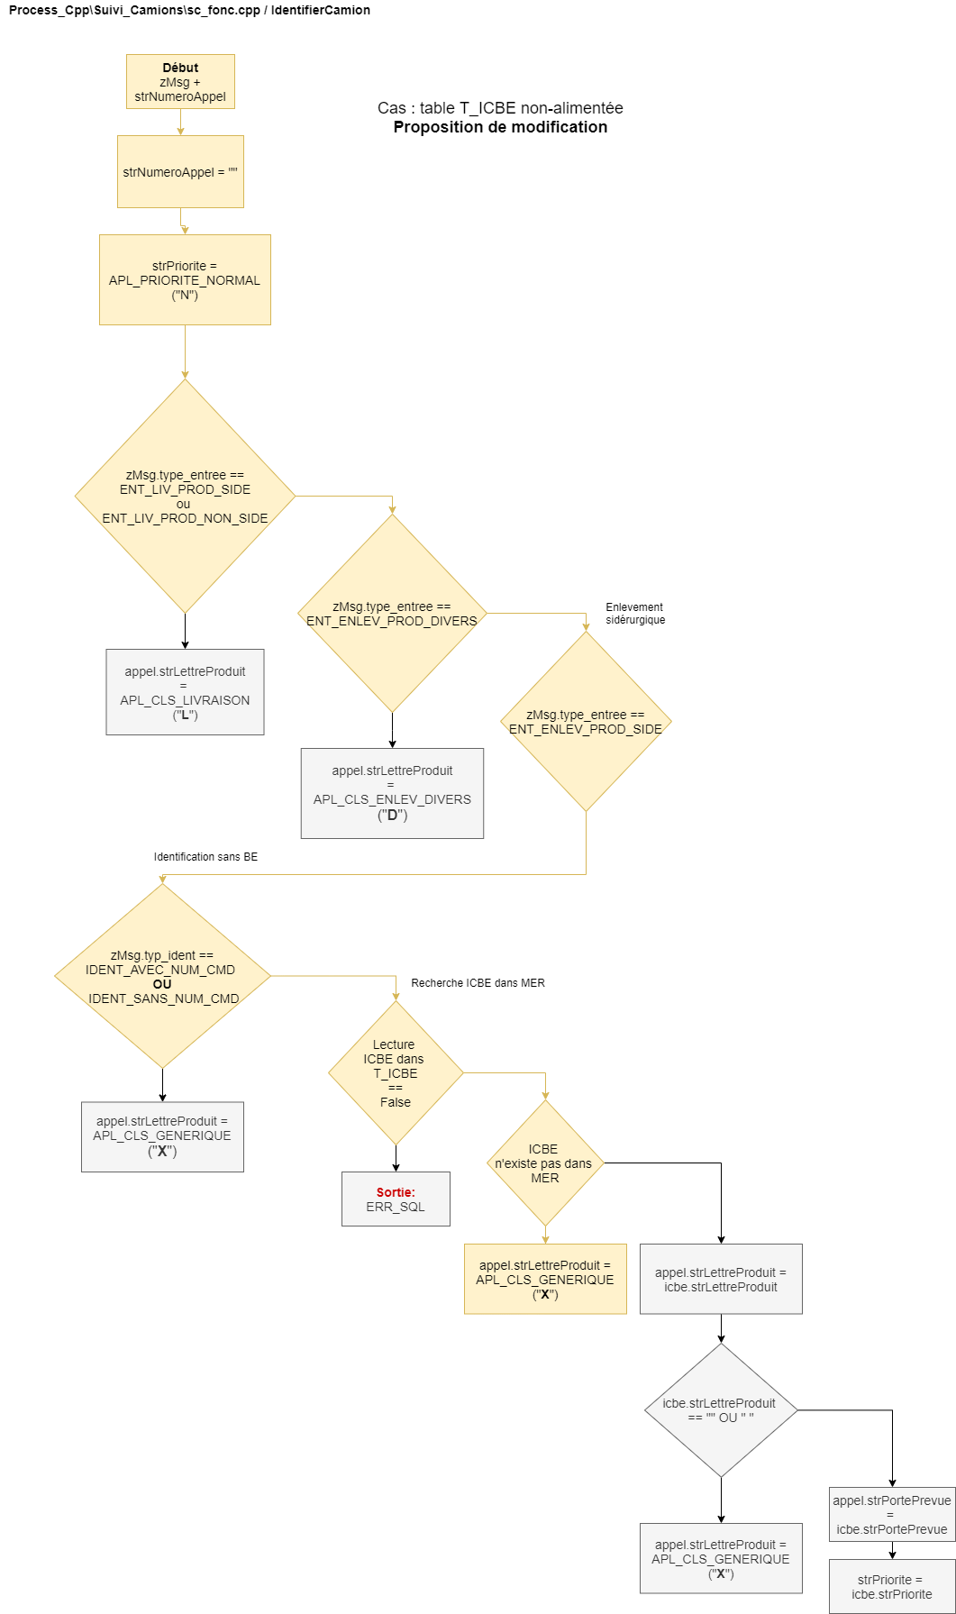

Si la table T_ICBE n’est plus alimentée en amont les numéros d’appel seront toujours préfixées X pour les enlèvements sidérurgiques.

Pour les livraisons et autres enlèvements, le prefixe X n’est pas utilisé.

**Proposition :**

Cette proposition utilise les messages 1115 et 1116 (pour récupérer les données de l’OG concernant l’enlèvement) ainsi que la modification de la fonction IdentifierCamion de MER.

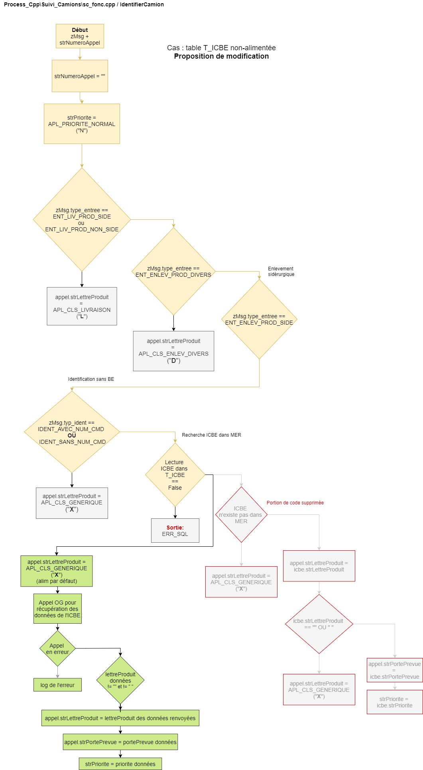

Zoom de la partie modifiée :



**Appel OG :**

Nous utilisons les données renvoyées par le 1116 pour récupérer les données de l’enlèvement sidérurgique (envoi d’une demande 1115 pour obtention du message 1116).

Ces données étaient stockées auparavant dans la table T_ICBE de MER.

## Estimation de la charge

### Saisie N° Transport dans le N° Commande

|  |  |  |
| --- | --- | --- |
| Tache | Type | Temps jh |
| Modification libellé | Dev | 0.25 |
| Changement saisie alpha | Dev | 0.25 |
| Alimentation auto BE à 1 ou blanc | Dev | 0.5 |
| Tests unitaires | Tests unitaires | 0.5 |
| Tests de non-régression sur inchangé (saisie IC + BE) | Recette | 1 |
| Test cas IC + n° transport   * Vérif n° appel en BDD + IC/n° Transport * MES -> OG : vérifier n° transport ne soit pas perdu * Vérifier alim de n° transport dans T_VERIF + T_TICKET_IDENT * Vérifier données du retour camion GIE + pesée sortie | Recette | 1.5 |
| Déploiement poste   * Serveur de déploiement = appli SatNTConfig * Redémarrage poste GIE | Déploiement | 1 |
| Total | | **5** |

### Table T_ICBE non-alimentée

|  |  |  |
| --- | --- | --- |
| Tache | Type | Temps jh |
| Appel systématique OG | Dev | 1 |
| Tests unitaires | Tests unitaires | 0.5 |
| Tests de non-régression sur inchangé (saisie IC + BE) | Recette | 0.5 |
| Test cas IC + n° transport   * Vérif n° appel en BDD + IC/n° Transport * MES -> OG : vérifier n° transport ne soit pas perdu * Vérifier alim de n° transport dans T_VERIF + T_TICKET_IDENT * Vérifier données du retour camion GIE + pesée sortie   Test cas IC + BE | Recette | 2 |
| Déploiement poste   * Serveur de déploiement = appli SatNTConfig * Redémarrage poste GIE | Déploiement | 1 |
| Total | | **5** |